**LAPORAN**

**CDM, PDM dan ERD**

Disusun Untuk Memenuhi Tugas Mata Kuliah

Basis Data

Oleh :

Muhammad Rizal Supriadi

1.19.4.059



**PROGRAM DIPLOMA IV TEKNIK INFORMATIKA**

**POLITEKNIK POS INDONESIA**

**BANDUNG**

**2020**

1. **CDM**

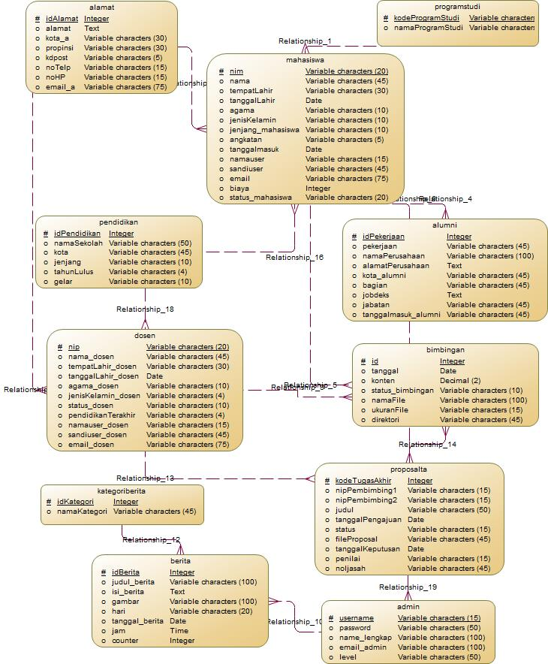

1. **PDM**

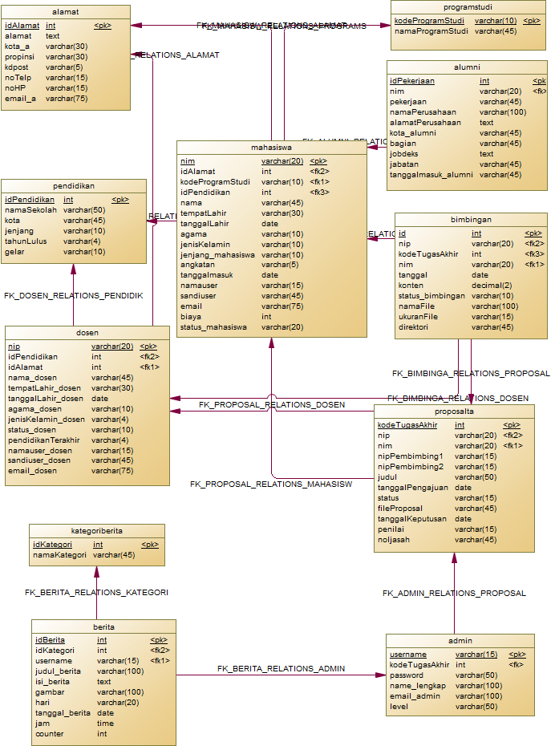

1. **ERD**

